汕头大学工学院

办公家具招标项目

招 标 文 件

招标编号：设2011-005
项目名称：工学院办公家具购置

汕头大学设备招标工作小组
二○一一年四月二日

目 录

第一部分 投标须知、招标项目说明
一、投标人须知
二、招标项目的名称、性质和数量
三、投标报价方式及报价要求
四、提交投标书的方式、地点和截止日期
五、评（议）标原则
六、开标、评标、定标
七、评标过程的保密性

第二部分 技术规格要求和交货日期、地点等
- 项目内容、主要技术指标及数量
- 招标货物的质量、性能要求及售后服务要求
- 交货或竣工时间、地点

第三部分 合同样本

第四部分 投标书格式

第一部分 投标须知、招标项目说明
一、投标人须知
- 投标人必须是专业从事家具设计和制造的供应商。
- 投标文件要求一式六份，一份正本，五份副本。所有资料恕不退还。
- 投标人拿到招标书后，如有疑问，可在规定投标截止日期内与招标有关联系人联系。
- 投标书和签定合同要求企业法人或企业法人授权委托代表签名方为有效。
- 如有必要，投标人应接受招标人的答辩要求。

二、招标项目的名称、性质和数量
- 项目名称：工学院办公家具购置及安装。
2．项目性质：办公家具购置、安装。
3．项目数量：见清单内容。
4．招标形式：公开招标
三、投标报价方式及报价要求
- 报价方式：自由报价，必须整体报价。
- 报价要求：
- 产品按需方所要求的配置单件（套）报价，并合计总投标价。
- 报价含所有税费、运费、安装、培训及保修费用等一切费用。
四、提交投标书的方式、地点和时间
- 投标书必须以密封加盖骑缝章的形式送达汕头大学设备办
地址：汕头市大学路243号 汕头大学设备办
联系人：林老师、邱老师
联系电话：（0754）82902486、82902497
传真电话：（0754）82904595
- 投标时间：2011年4月15日9：00至11：30 (北京时间)

五、评（议）标原则
1．造价合理，争取最优的性能价格比，不一定接受最低报价。
2. 有可靠的技术方案和质量安全保证措施。
3．有良好的资质、信誉、类似项目经验、服务承诺等。
4. 工期能满足招标方要求。
5．产品和用料符合国家环保要求。

七、开标、评标、定标
- 招标人将组织公开开标,必要时通知投标人现场答辩。
- 招标人将仅对确认为符合招标文件要求的投标进行评价和比较。不符合招标文件要求的投标为无效投标。
- 对投标文件的任何疑义或表达不清的内容，招标人有权要求投标人予以澄清。
- 合同将授予符合招标文件条件并对买方最为有利的投标人，招标人没有义务必须接受最低报价的投标。
- 招标人有权在定标以前拒绝任何或全部投标，对由此造成对投标人的影响不负任何责任，同时对此不做任何解释。
- 招标人可以接受投标货物中的任何一项、几项或全部，并有权在授予合同时改变订货的数量。
- 招标人评定中标后，立即发出中标通知，此后中标人应依时与买方签约。中标单位在合同签订后5日内，必须向我校财务处缴交合同金额5％的履约保证金。在项目产品验收合格后，履约保证金自动转为质保金，在质保期到期后的10个工作日内，质保金无息退回中标单位。
- 中标人与买方签约后10天内，招标人向未中标的投标人发出落标通知书，但毋需说明理由。

七、评标过程的保密性
- 公开开标后，直至向中标的投标人授予合同时止，凡与审查、澄清、评价和比较投标有关的资料以及授标意见等，均不得向投标人及与评标无关的其他人透露。
- 在评标过程中，如果投标人试图在投标文件审查、澄清、比较及授予合同方面向买方施加任何影响，其投标将被拒绝。
第二部分 技术规格要求和交货日期、地点等

- 项目内容、主要技术指标及数量

 | 汕头大学工学院办公家具清单
编号 |  | 名称 | 数量 |  | 规格 | 材质 | 备注
1 |  | 教师用办公桌 | 左转角2套  右转角2套  合计4套 | 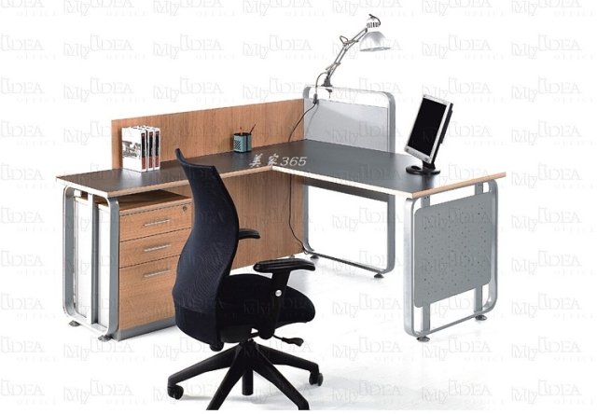 | L转角型  1.8m(左长)*1.8m（右长）*0.75m（高）  桌面宽度0.6m | 桌面板人造板。  桌脚35mm*10mm矩形钢管,银灰色烤漆，带金属调整脚  颜色：稍后再定 | 投标时需提供材质说明及材料样品  带一个活动柜  不要图中的屏风  台面有两处线孔
2 |  | 教师用卡位屏风 | 4个位置 |  | 十字分隔面对面四个卡位  卡位中的家具为第1项所提的教师用桌  高度1.2m |  | 投标时需提供材质说明及材料样品
3 |  | 电脑桌 | 4 套 | 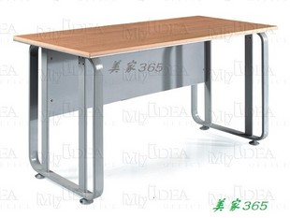 | 1.2m(长)*0.6m（宽）*0.75m（高） | 桌面板人造板  桌脚35mm*10mm矩形钢管,银灰色烤漆，带金属调整脚  颜色：稍后再定 | 投标时需提供材质说明及材料样品  带一个活动柜  台面有一处线孔
4 |  | 教师办公桌 | 12  其中：  左转角6套；  右转角 6套 | 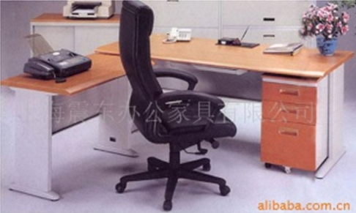  或  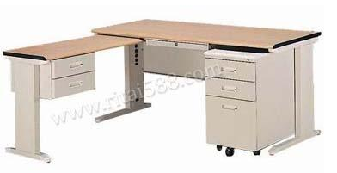 | 主桌W1600*D700* H750  侧桌W900*D450 mm  或采用主桌+副桌+活动柜结构  材料：高强度钢结构+中密度基材，实木贴皮；（或贴人工木皮） | 防虫、防腐等化学处理各项指标均达到国际标准;  台面平整无颗粒、气泡、渣点，颜色均匀；环保无毒害无气味，光洁平滑；  * 甲醛含量小于1.5mg/L,表面硬度大于3H;  保修：3年 | 投标时需提供材质说明及材料样品
5 |  | 教师办公椅 | 16把 | 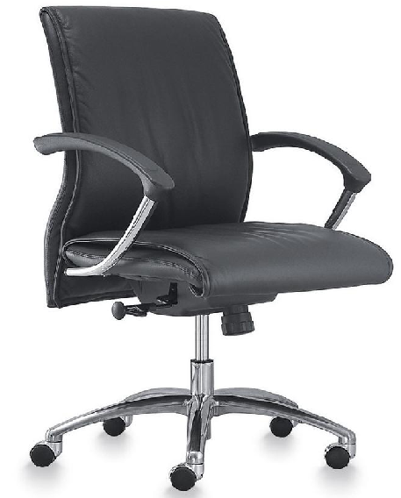 | 符合人机工程，适合办公要求；  结构牢固，材质为高质仿皮或真皮 | 保修：3年 | 投标时需提供材质说明及实物样品
6 |  | 办公室客椅 | 12 | 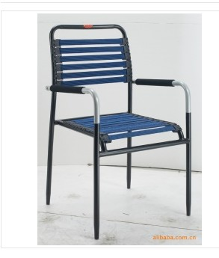  或  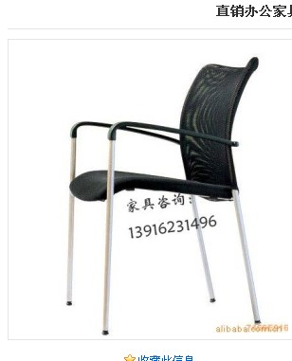 | 椅子面  长宽：440*440mm  高度：440mm  结构：钢+强度泡沫+透气材料 | 保修：3年 | 投标时需提供材质说明及实物样品
7 |  | 研究生工作台 | 45  (34+11) | 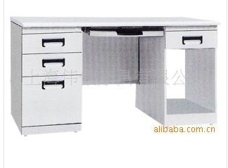 | 规格：  W1400*D700*H750 | 材料  支架：钢板  桌面：防火板  油漆：喷塑  保修：3年 | 投标时需提供材质说明及材料样品
8 |  | 研究生屏风 | 30 | 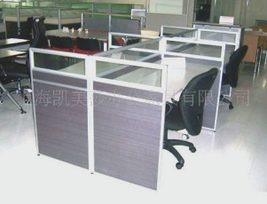 | 规格：  W1500*D1000*H1200  其中：H=900+300mm(透明) |  | 投标时需提供材质说明及材料样品  屏风中间布线  每个位：三个单相三孔万能插座，一个网线口  离地高度：300mm
9 |  | 研究生椅子 | 49  (34+15) | 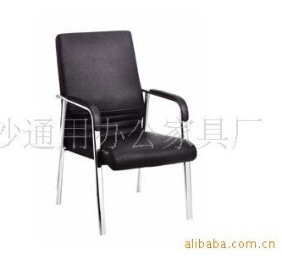  或  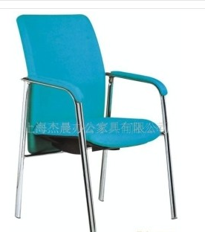 | 椅子面  长宽：440*440mm  高度：440mm  总高：900mm  结构：钢+强度泡沫+透气材料 | 保修：3年 | 投标时需提供材质说明及实物样品
10 |  | 研究生书柜 | 4 | 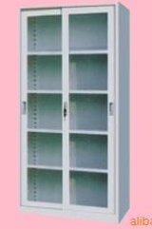 | 规格：880*400*1800或相近尺寸 | 材料：采用优质冷扎钢板经精裁、冲压、折弯、碰焊而成。  表面经酸洗、磷化、除油除锈、高温静电粉沫喷塑。  保修3年 | 投标时需提供材质说明及材料样品
11 |  | 办公文件柜 | 18 个 | 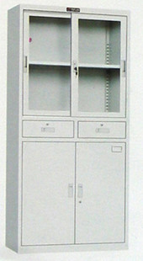 | 1.8m(高)*0.9m（宽）*0.4m（深） | 铁制  要求：下层柜子的隔层不超过两层，每格空间较大。 | 投标时需提供材质说明及材料样品
12 |  | 文件矮柜 | 1 个 | 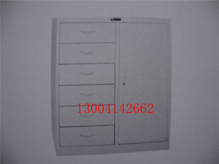 | 1m (高)*0.9m（宽）*0.4m（深） | 铁制 | 投标时需提供材质说明及材料样品

二、招标货物的质量、性能要求及售后服务要求
1、质量、性能要求：
1）投标人必须提供全新的、符合招标文件各项性能指标要求的产品，其产品符合国家有关安全规定，允许在教育行业销售的。
2）工程应按国家安装规程的有关要求施工并保证使用质量。
3）工程验收时，中标商应提交该工程的测试报告，以及竣工图。
2、售后服务要求：
- 免费上门保修期为三年以上,从验收之日起三年内，用户所购的家具各部件发生非人为故障，供货商应免费上门维修，并承诺终身维护。
- 三年保修期间，同一家具一个月内连续多次出现同一故障，供货商须无偿更换。
- 供货商应提供报修电话及联系人，用户报修后，供货商须在24小时内派员上门现场维护，并在48小时内解决问题。在规定时间内不能解决问题，应提供相同档次的家具给用户代用。
- 最终验收以招标方测试结论为准；
三、项目完成时间、地点
  - 项目完成时间：合同签订后15天（日历日）内（包括产品制作和现场安装，其中现场安装不得超过8天）。
2．交货及安装地点：汕头大学
汕头大学工学院办公家具招标项目合同（样本）
合同编号：2011005

需 方（甲方）： 汕头大学
供 方（乙方）： 签订地点：

根据《中华人民共和国合同法》及二○一一年四月二日汕头大学 “工学院办公家具购置”招标文件和依据本次文件产生的中标结果，经甲、乙双方平等协商，签订本合同。

- 具体技术指标以供方投标书为准

- 报价
名称 | 型号、规格 | 生产厂家 | 原产地 | 数量 | 单价  (元) | 总价  (元)
总金额（人民币）：
备注：合同价格为规定地点交货价（包括设计、货物、运输、税收、安装、调试、保修期费用以及满足使用要求和技术质量要求的一切费用）

三. 设备质量要求及供方对质量负责的条件和期限：
1. 供方提供的设备必须符合中华人民共和国国家安全环保标准、教育部的有关规定以及该产品的出厂标准。
2. 供方提供的物品必须是全新的产品（含零部件、配件、随机工具等），表面无划伤、无碰撞，符合招标书中所提出的各项要求。
3. 因产品的质量问题发生争议，由广东省或汕头市商检部门进行质量鉴定。产品符合质量标准的，鉴定费由需方承担；产品不符合质量标准的，鉴定费由供方承担。
4. 供方应按服务承诺提供产品三年免费上门维修保养并提供终身维护。
5. 其他要求以招标书中所提出的要求为准。

四. 交货及验收：
- 交货时间：合同签订后15天（日历日）内（包括产品制作和现场安装，其中现场安装不得超过8天）。
- 产品必须具备出厂合格证。
- 供方应将所供产品的有关资料及配件、随机工具等交付给需方。
- 交货地点：汕头大学（或用户指定地点）
5．货物的验收：产品在安装过程中，如发生与供货合同条款不符的，用户提出异议，供货商应无条件更换。
其它验收细则以投标商在投标书中提供的产品技术资料及双方签订的合同条款为准。
五. 付款：
需方原则上不向供方支付预付款，所有货款均在货物验收合格后一次性付清。中标单位在签定合同后5日内，必须向我校财务处缴交合同金额5％的履约保证金，在家具验收合格后，履约保证金自动转为质保金，在质保期到期后的10个工作日内，质保金无息退回中标单位。

六. 违约责任：
- 供方未能交付招标货物，则向需方支付设备总金额5%的违约金。
- 供方交付的货物不符合合同规定的，需方有权拒收，供方向需方支付货款总金额5%的违约金。
- 需方无正当理由拒收货物，拒付货款的，需方向供方偿付货款总金额5%的违约金。
- 供方逾期交付货物，则每日按合同总额3‰向对方偿付违约金。逾期交付超过15天，需方有权终止合同，并按供方未能交付招标货物条款处理。
- 需方逾期付款，则每日按合同总额3‰向供方偿付违约金。
七.售后服务
（应具体填写）
八．技术支持及培训

九. 合同的仲裁
1．本合同发生争议，由双方协商或调解解决，协商或调解不成时向签订合同所在地人民法院起诉。
2. 本合同一式肆份，由需方、供方各执二份，本合同自签定之日起生效。

十. 其他约定条款

供 方： 需 方：
地 址： 地 址：
法定代表人： 法定代表人：
委托代理人： 委托代理人：
电 话： 电 话：
邮政编码： 邮 政编 码：
开户银行： 开 户银 行：
帐 号： 帐 号：
财务负责人：
联系电话：
签约时间： 年 月 日
投 标 书（格式）
致：汕头大学仪器设备招标工作小组：
根据你们第设2011-005号（招标编号）工学院办公家具购置的招标文件要求， （全名及职衔）经正式授权并以投标人 （投标人名称、地址）的名义投标。提交下述文件正本一份和副本一式五份。
      - 投标书；
      - 开标一览表；
      - 项目采用材料表；
      - 施工组织方案及项目进度计划；
      - 服务承诺书；
      - 关于资格文件声明的函；
      - 资格文件。
签字代表在此声明并同意：
１.我们愿意遵守招标人招标文件中的各项规定，供应符合“技术规范”所要求的 工学院办公家具，投标总报价为： 元。
２.我们同意本投标自投标截止日起30天内有效。如果我们的投标被接受，则直至合同生效时止，本投标始终有效。
３.我们已经详细地阅读了全部招标文件及附件，包括澄清及参考文件（如果有的话），如果我们有不明及误解之处，愿意承担由此引起的后果。
４.我们同意提供招标人要求的有关投标的其他资料。
５.我们理解，招标人并无义务必须接受最低报价的投标或其他任何投标。
６.所有有关本次投标的函电请寄：

授权代表（签名）:
职 位:
投标方名称:
投标方印章:

电 话： 传 真： E_mail:
投标书附件1：
开标一览表

投标方名称： 招标编号：设2011-005

序号 | 名称、型号、规格 | 数量 | 单价（元） | 总价（元） | 备 注

投标书附件2：
项目采用材料表
产品名称 | 材料名称、规格、使用指标、厂家或品牌 | 备注
投标书附件3：
服务承诺书（格式）

致：汕头大学：
根据你们第设2011-005号（招标编号）招标采购工学院办公家具购置的招标文件中有关服务的要求，我们对所投的货物承诺如下服务：

特此承诺！

承诺方授权代表签字：
职 位：
承诺方名称：
承诺方印章：

地 址：
邮 编：
电 话：
传 真：

投标书附件4：

关于资格文件声明的函

致：汕头大学
关于贵方二○一一年四月二日设2011-005号招标文件的投标邀请，本签字人愿意参加投标，并证明提交的资格文件和说明是准确的和真实的。

单位名称和地址： 授权签署本资格文件人：
名 称： 签 字： .
地 址： 签字人姓名、职务（印刷体）
传 真： 。
邮 编： 电 话： .

投标书附件5：
资 格 文 件

投标人应按下列要求提交资格文件：
1. 投标人全称和注册国。
2.企业法定代表人证、企业营业执照、税务登记等企业有效证件的复印件（加盖公章）；
3．生产或销售许可证、有关投标产品的鉴定材料；
4．质量保证体系及其质量认证证明复印件，证明本企业产品质量过硬的有关证书或资料复印件；
5. 近二年的银行资信证明及工商信誉证明；
6．主要业绩、质量反馈等能表明投标单位产品质量上乘、性能优越的证明资料及目前正在执行合同的情况（包括完成情况和出现的重要质量问题及改进措施）；
7．产品及用料环保合格证明等其它材料；
8. 开户银行名称和帐号。
9. 公司历史简介及现状（同时填写附件6《供应商基本情况评价表》并盖章）。

投标书附件6：
供应商基本情况调查表
公司全称 |  |  |  | 创建时间
通讯地址 |  |  |  |  | 企业性质
联系人 |  |  |  | 联系电话
资本结构 | 注册资本： 元 净资产： 流动资金：
开户行 |  |  |  | 帐号
占地面积 |  |  |  | 厂房面积
各部门  负责人情况  （学历） | 总经理 |  |  |  |  |  | 技术负责人
各部门  负责人情况  （学历） | 市场负责人 |  |  |  |  |  | 生产负责人
各部门  负责人情况  （学历） | 质量负责人
认证  情况 | 认证种类 |  | 证件名称 |  |  |  | 发证机关 |  |  | 获证时间
认证  情况 | 管理体系
认证  情况 | 产品
人力  资源  情况 | 专业人员总数 |  | 人 |  |  |  | 技术人员总数 |  |  | 人
人力  资源  情况 | 专业人员学历结构 |  | 博士： 人，硕士： 人，本科： 人，专科： 人
人力  资源  情况 | 从事质量管理专业（管理）人员 |  |  |  | 人 |  |  | 从事质量控制员工 |  |  |  | 人
主要生产设备情况（见附页） |  |  |  | 主要检测设备情况（见附页）
主要  产品  情况 | 产品名称 | 生产能力 |  |  |  |  | 产品名称 |  |  | 生产能力
主要  供应商  情况 | 原料名称 | 供应商名称
主要  客户  简介 | 客户名称 | 所属行业 |  |  |  | 客户名称 |  |  |  |  | 所属行业
新产品开发能力： □能自行设计开发新产品 □不能自行设计开发
我公司保证以上内容及附页的正确性，并对由此产生后果负责
供应商负责人确认： 年 月 日

